**Липецкий государственный технический университет**

Факультет автоматизации и информатики

Кафедра Автоматизированных систем управления

ЛАБОРАТОРНАЯ РАБОТА №2

по «ОПЕРАЦИОННАЯ СИСТЕМА LINUX»

Процессы в операционной системе Linux

Студент Самойлов В.Д.

Группа АИ-17

Руководитель

Доцент Кургасов В.В.

Липецк 2019г.

Цель работы

Ознакомиться на практике с понятием процесса в операционной системе. Приобрести опыт и навыки управления процессами в операционной системе Linux.

Задание

Часть I (выполняют все).

1) Загрузиться не root, а пользователем.

2) Найти файл c образом ядра. Выяснить по имени файла номер версии Linux.

3) Посмотреть процессы ps –f. Прокомментировать. Для этого почитать man ps.

4) Написать с помощью редактора vi два сценария loop и loop2. Текст сценариев: Loop: while true; do true; done Loop2: while true; do true; echo ‘Hello’; done

5) Запустить loop2 на переднем плане: sh loop2.

6) Остановить, послав сигнал STOP.

7) Посмотреть последовательно несколько раз ps –f. Записать сообщение, объяснить.

8) Убить процесс loop2, послав сигнал kill -9 PID. Записать сообщение. Прокомментировать.

9) Запустить в фоне процесс loop: sh loop&. Не останавливая, посмотреть несколько раз: ps –f. Записать значение, объяснить.

10) Завершить процесс loop командой kill -15 PID. Записать сообщение, прокомментировать.

11) Третий раз запустить в фоне. Не останавливая убить командой kill -9 PID.

12) Запустить еще один экземпляр оболочки: bash.

13) Команды для управления процессами в Linux

Часть II (выполняют все).

1) Запустить в консоли на выполнение три задачи, две в интерактивном режиме, одну - в фоновом.

2) Перевести одну из задач, выполняющихся в интерактивном режиме, в фоновый режим.

3) Провести эксперименты по переводу задач из фонового режима в интерактивный и наоборот.

4) Создать именованный канал для архивирования и осуществить передачу в канал o списка файлов домашнего каталога вместе с подкаталогами (ключ -R), o одного каталога вместе с файлами и подкаталогами.

5) В отчете предоставьте все шаги ваших действий. То есть следует привести следующее: текст задания, а следом за ним снимок экрана консоли с результатами выполнения задания. Кроме того, перед скриншотом следует привести текстовую запись использованных команд.

Часть III. (Индивидуальные задания)

1) Отобразить информацию о трех заданных процессах в реальном режиме, одному из процессов переназначить приоритет, не выходя из команды.

2) Послать сигнал на безусловное завершение (по имени и по номеру сигнала) процессу по его имени, установить подтверждение завершения.

3) Выведите статистику работы системы с момента последней загрузки.

4) В отчете предоставьте все шаги ваших действий. То есть следует привести следующее: текст задания, а следом за ним снимок экрана консоли с результатами выполнения задания. Кроме того, перед скриншотом следует привести текстовую запись использованных команд. Кратко поясните результаты выполнения всех команд.

Ход работы

1. Выяснил по имени файла номер версии Linux.

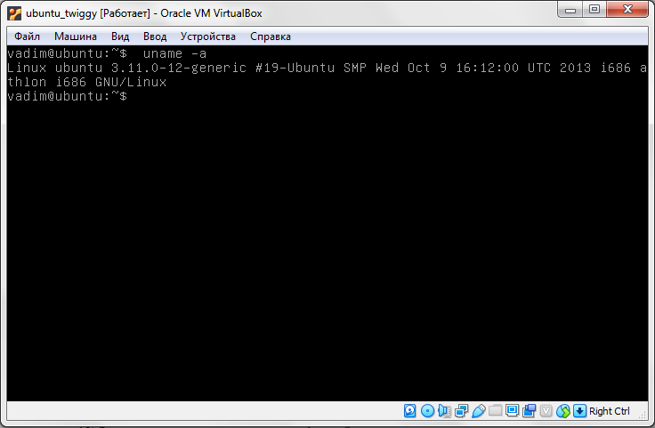

1. Использование команды uname с параметром –a
2. Просмотр всех процессов и подпроцессов

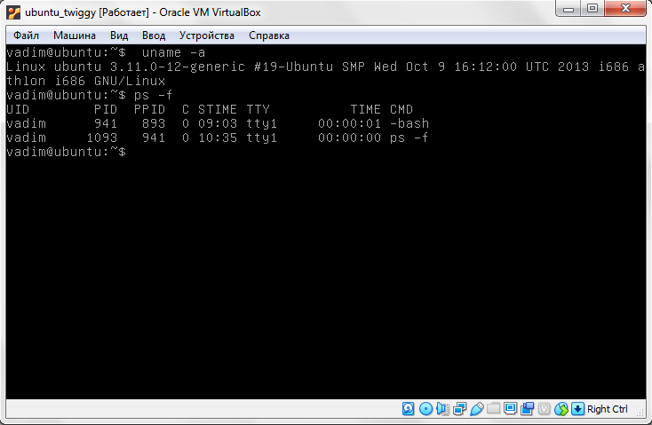

1. Использование команды ps с параметром –f
2. Создание файлов Loop и Loop2

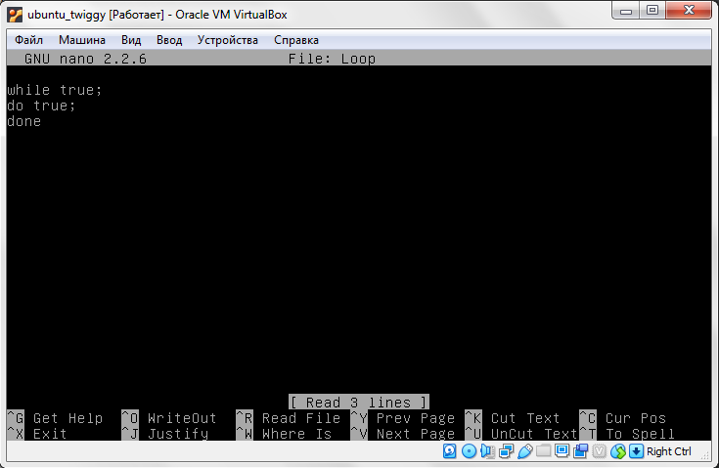

1. Создание файла Loop

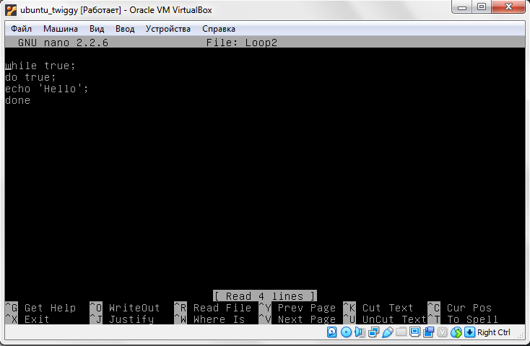

1. Создание файла Loop2
2. Запуск Loop2 на переднем плане.

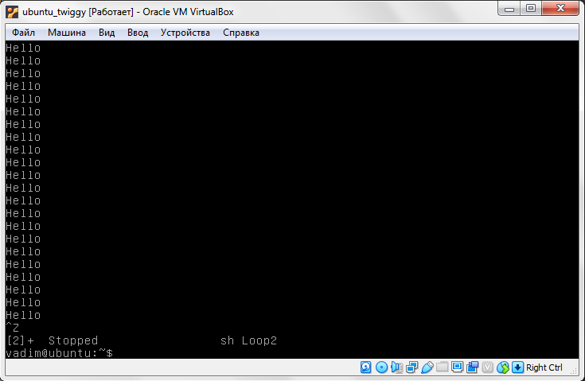

1. Пример запуска файла Loop2
2. Просмотр изменений в процессах после нескольких запусков файла Loop2

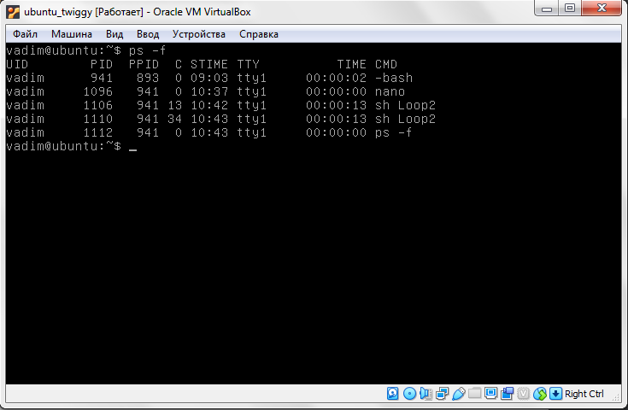

1. Результат запуска файла Loop2

В результате неоднократного запуска файла командой sh Loop2 были созданы два процесса.

1. Убийство процесса Loop2

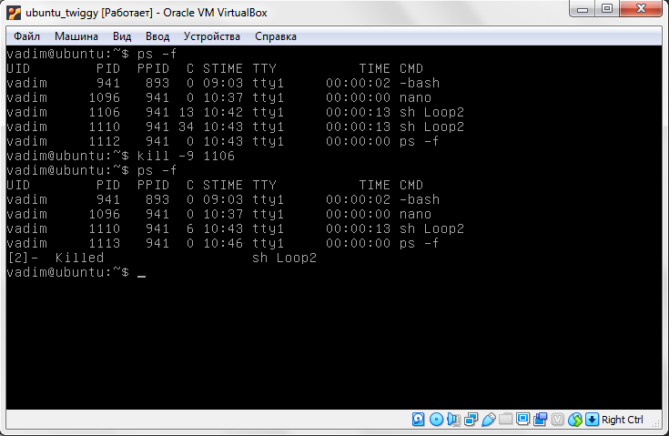

1. Пример использования команды kill с параметром -9

Использование команды Kill в данном примере подает процессу сигнал о немедленном прекращении выполнения.

1. Запуск в фоне процесс Loop: sh loop&.

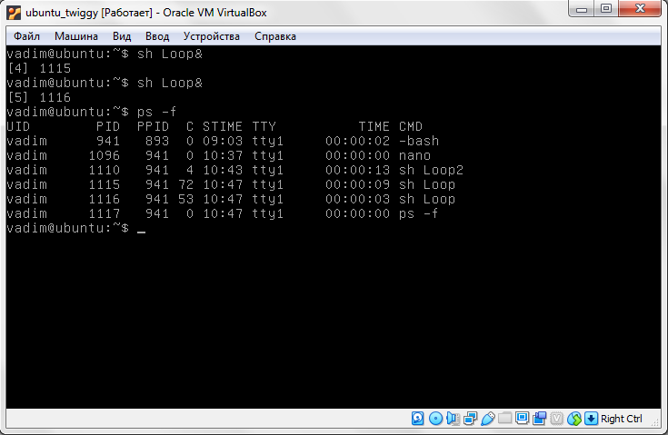

1. Пример запуска процессов в фоне

Анализируя вывод команды ps можно сказать, что были созданы два процесса sh Loop с уникальными идентификаторами.

1. Завершение процесса loop командой kill -15 PID

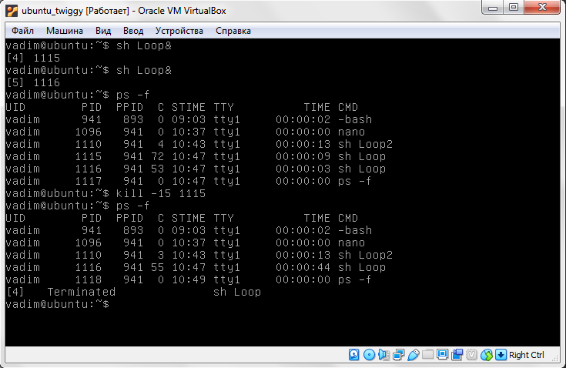

1. Завершение процесса sh Loop

Если использовать в вызове команды kill параметр -15, то процессу будет передан сигнал terminate, то есть получив сигнал sh Loop должен корректно завершить работу. А не принудительно, если использовать параметр -9

1. Третий запуск в фоне.

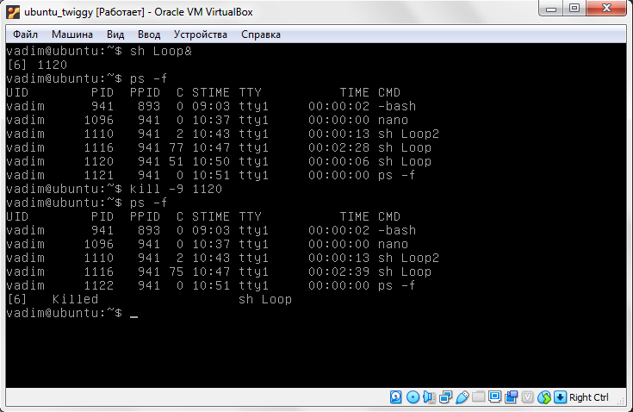

1. Третий запуск в фоне и сразу же его убийство
2. Запуск еще одного экземпляра оболочки: bash

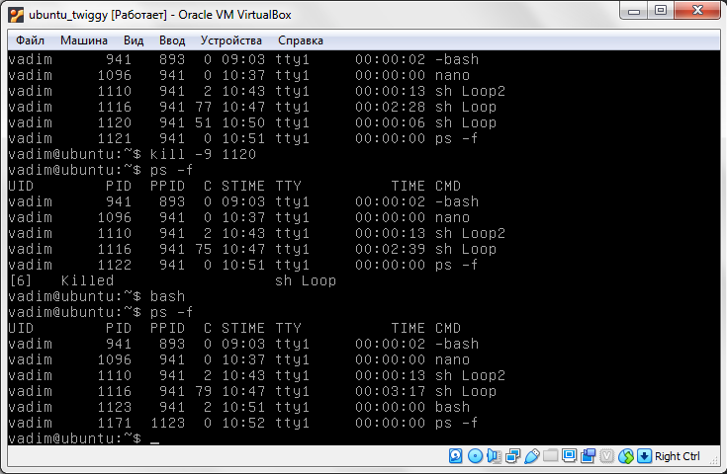

1. Запуск второй оболочки
2. Запуск несколько процессов в фоне

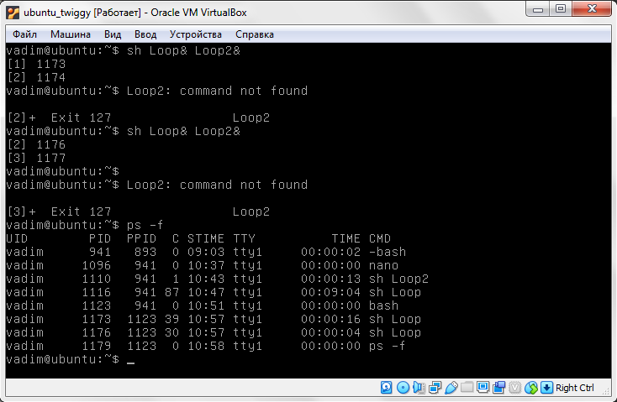

1. Запуск в консоли на выполнение три задачи, две в интерактивном режиме sleep 10 и sleep 15, одну - в фоновом sh Loop &

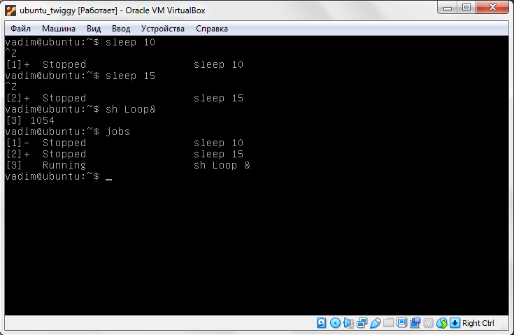

1. Пример результата запуска
2. Перевод одной из задач, выполняющихся в интерактивном режиме, в фоновый режим.

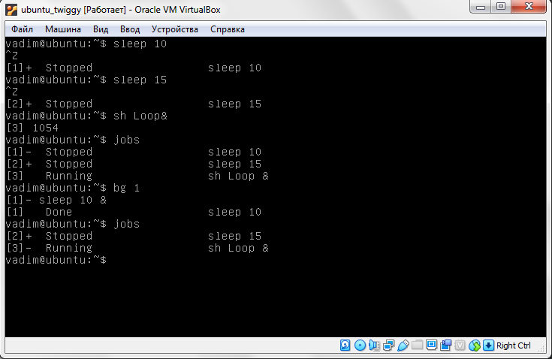

1. Пример перевода в фоновый режим
2. Эксперименты по переводу задач из фонового режима в интерактивный и наоборот

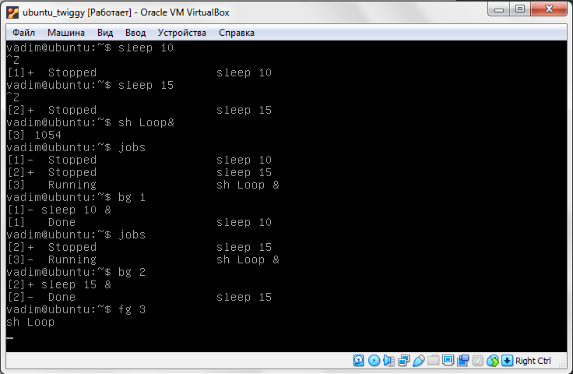

1. Пример перевода
2. Создание именованного канала для архивирования и осуществление передачи по каналу

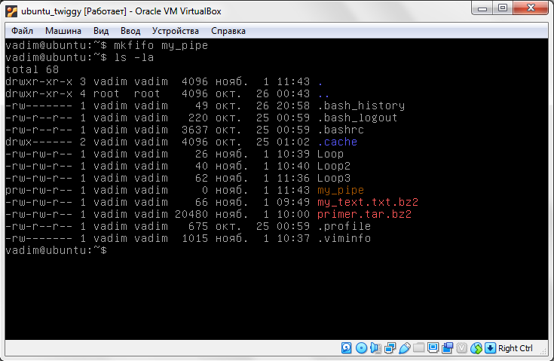

1. Пример создания именованного канала my_pipe

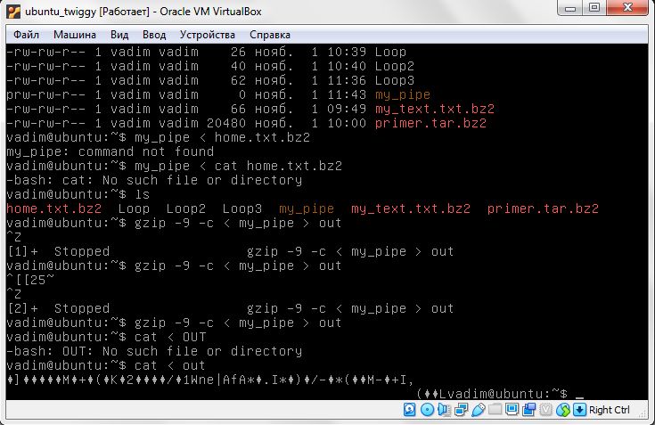

1. Передача по каналу
2. Вывод информации о трех заданных процессах в реальном режиме и переназначение приоритета одному из процессов.

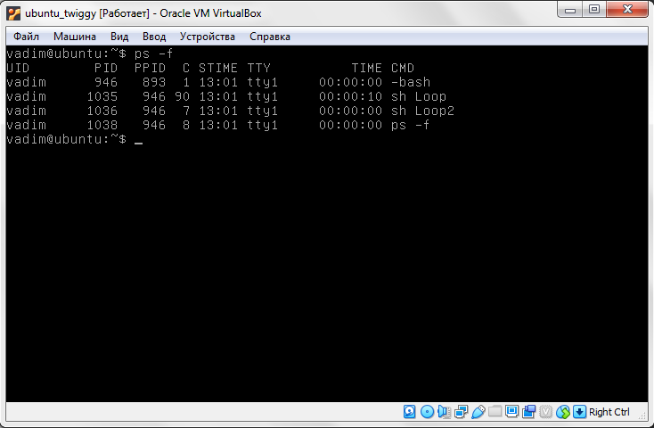

1. Информация о процессах

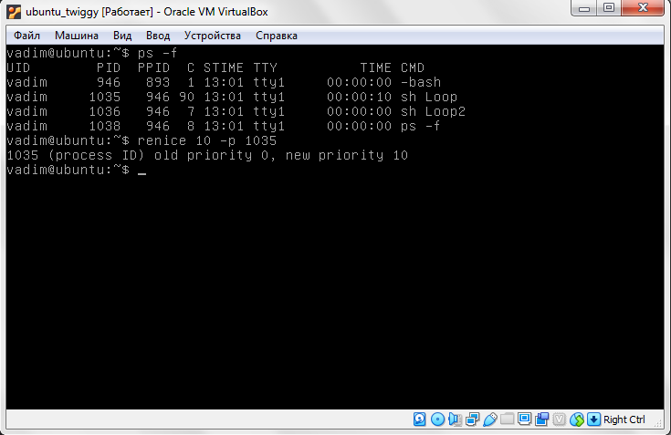

1. Изменение приоритета у процесса sh Loop
2. Послание сигнала на безусловное завершение процессу по его имени

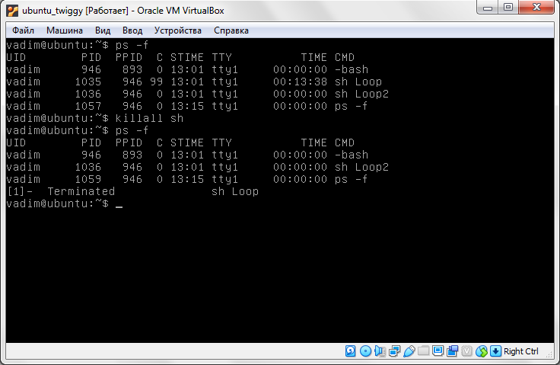

1. Пример завершения процесса по имени
2. Вывод статистики работы системы с момента последней загрузки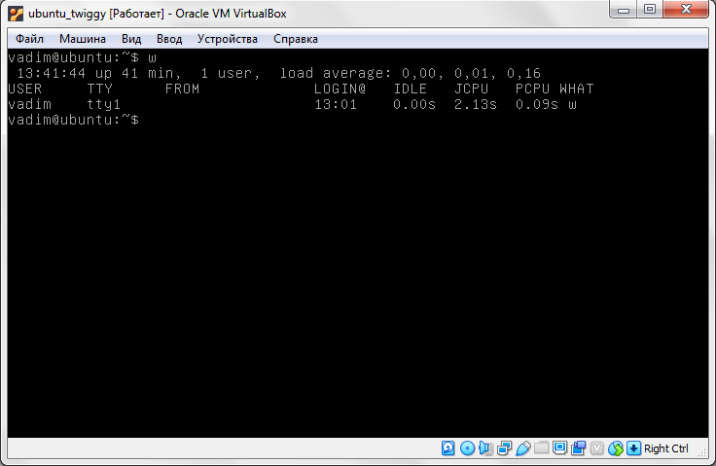
3. Вывод статистики

Вывод

Ознакомился на практике с понятием процесса в операционной системе. Приобрел опыт и навыки управления процессами в операционной системе Linux.